MINISTÉRIO DA JUSTIÇA

PRONASCI
Território de Paz

Opiniões Positivas

Lideranças Comunitárias

Opinião da liderança comunitária:

Nome da Entidade: Comitê da Cidadania Sapucaia do Sul
Nome Completo do Parceiro: Nara Clébia Morais
Cargo/Função: Coordenadora
Telefone: (51) 3451-5910
Email: comite.cidadania@gmail.com
Município: Sapucaia do Sul UF: RS
Mobilizadora: Maria Suzana
Data: 01/12/2009

Depoimento:

“Nós já estamos por dentro do assunto. A prefeitura local já está trabalhando a divulgação do Território de Paz aqui, em Sapucaia do Sul. E, como nós trabalhamos em uma ONG que desenvolve trabalhos com jovens, estamos bem adiantados. Já sabemos o local do evento e que o ministro Tarso Genro irá comparecer. Sabemos tudo, mas continuaremos a divulgar o evento. Agradeço e parabenizo esse trabalho tão bonito que vocês desenvolvem, nos ligando e fazendo essa divulgação. Parabéns mesmo! E obrigada!”

Opinião da liderança comunitária:

Nome da Entidade: CPM da Escola Alberto Santos Dummont
Nome Completo do Parceiro: Sérgio Dias Assunção
Cargo/Função: Diretor
Telefone: (51) 3451-6277
Município: Sapucaia do Sul UF: RS
Mobilizadora: Jennifer da Silva
Data: 01/12/2009

Depoimento:

“Já estou sabendo do evento. Os alunos do 2º ano do ensino fundamental da escola até vão apresentar uma música (MPB) da Marisa Monte. Aproximadamente 20 alunos farão a apresentação e os outros irão ao evento só para prestigiar, totalizando cerca de 250 jovens.”

Opinião da liderança comunitária:

Nome da Entidade: CPM da Escola Estadual de 1° Grau Caetano Gonçalves da Silva
Nome Completo do Parceiro: Carmem Loureiro de Sousa
Cargo/Função: Diretora
Telefone: (51) 3473-1082
Email: caetanogdasilva@ig.com.br
Município: Esteio UF: RS
Mobilizadora: Liziany Carvalho
Data: 02/12/2009

Depoimento:

“Esse programa é maravilhoso! Acho maravilhosas essas iniciativas que, em conjunto com a educação, só tendem a dar resultados positivos daqui a alguns anos.”

Opinião da liderança comunitária:

Nome da Entidade: CPM da Escola Municipal Hugo Gerdal
Nome Completo do Parceiro: Sônia Ferreira Cruz
Cargo/Função: Vice-diretora
Telefone: (51) 3474-7479
Email: soniacruz_professora@yahoo.com.br
Município: Sapucaia do Sul UF: RS
Mobilizadora: Jennifer da Silva
Data: 03/12/2009

Depoimento:

“No dia 4 de dezembro, iremos ao edifício da Universidade Católica, da PUC de Porto Alegre, para apresentar um projeto de combate à violência e às drogas, ligado ao Pronasci, desenvolvido pelas meninas do SOE (Serviço de Orientação) e do SOP (Serviço de Supervisão) da escola. Ele será encaminhado à Brasília, para, então, abrirmos as inscrições. O projeto envolve a escola e a comunidade do entorno, e todos os que quiserem se envolver, inclusive, nossa comunidade é bem presente. Como já temos o projeto contra o bulling, no ano passado, fomos contemplados com um prêmio estadual. Aqui, temos um entorno bem violento, com altos índices de violência e drogas, então esse projeto é necessário e muito interessante.”

Opinião da liderança comunitária:

Nome da Entidade: Escola Paulo Freire
Nome Completo do Parceiro: Francisco Soares
Cargo/Função: Diretor
Telefone: (85) 3452-2491
Email: emefepaulofreire@ig.com.br
Município: Fortaleza UF: CE
Mobilizadora: Grazielle Rodrigues
Data: 03/12/2009

Depoimento:

“A Escola Paulo Freire é uma escola municipal que está inserida em uma área considerada de risco, num bairro de Fortaleza incluso no programa do Ministério da Justiça, na construção do Território de Paz. Ultimamente, os acontecimentos de morte e violência se agravaram e a gente chamou a comunidade local para fazer uma discussão acerca de toda essa problemática, de como construir uma cultura de paz. A gente envolveu as lideranças comunitárias, os pastores das igrejas evangélicas, os representantes das igrejas católicas, as Mulheres da Paz (que já é um projeto dentro do programa), o pessoal da ouvidoria, da prefeitura e da regional, e resolvemos promover uma caminhada pela paz. Essa caminhada está em processo, e será realizada no dia 12 de dezembro, a partir das 15 horas. Estamos programando um itinerário para ela e, na semana que a antecede, haverá eventos de reflexão para a construção de uma cultura de paz, com temas que vão desde questões sociais até a campanha ‘Troque sua arma por um brinquedo’. Está programada a produção de um vídeo com os moradores do entorno da escola, demonstrando atitudes de paz, cujo objetivo é mostrar que a paz está dentro de nós. Inclusive, o lema da caminhada é ‘A paz invadiu meu coração’. Eu acho que a gente pode ter cidadania, a partir de cada um de nós, nos gestos, na tolerância e nos valores. Esse vídeo envolverá moradores que não se envolveram com o tráfico, apesar de que aqui é uma área comandada pelos traficantes. Queremos dar um basta em tudo isso, mas sem violência. Estamos contando com a guarda municipal e vamos convocar a imprensa para fazer uma ampla divulgação. Conhecemos todos os projetos do Pronasci, e vamos tentar incorporar as idéias, para que a escola derrube os muros. Esperamos duas mil e quinhentas pessoas nessa ação.”
Segue, abaixo, a programação do evento, material que foi encaminhado pela Escola Paulo Freire:
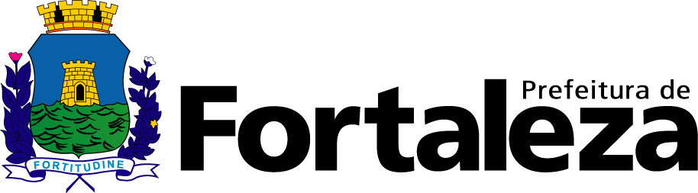
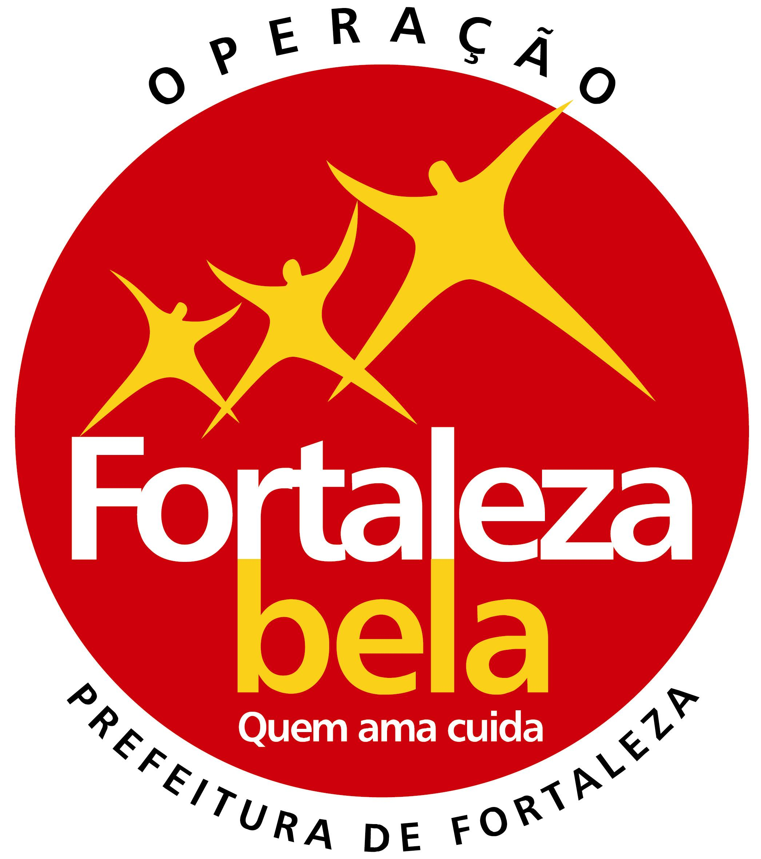

PREFEITURA MUNICIPAL DE FORTALEZA

SECRETARIA EXECUTIVA REGIONAL – V

ESCOLA MUNICIPAL EDUCADOR PAULO FREIRE

RECONHECIDA PELO C.E.C PARECER Nº. 659/07 INEP 23214899


Semana
A Paz Invadiu Meu Coração

Local: Granja Portugal / EMEIF Educador Paulo Freire
Data: 07 a 12 de Dezembro de 2009

PROGRAMAÇÃO REGIONAL:

- 01/12 – Lançamento do Território de Paz – PRONASCI
Organizar o material para divulgar
Semana da Paz 07 à 12 de dezembro
- 07/12 – Cidadania em ação – CPF, Carteira de Trabalho, RG;
- 08/12/ - Conselho Tutelar, Ouvidoria , Defensoria, CRAS, Bolsa Família, Procon e O.P.;

- 09/12 – Oficina de Reciclagem – SEMAM
Troca de muda de planta por uma garrafa pet;

- 10/12 – Oficina de Conscientização, Mobilização Social e Defesa Civil;

- 11/12 – Oficina de embeleamento – cabeleireiro, manicure, Racco Cosméticos, diabéticos e Plano Plaza;

- 12/12 – Caminhada da Paz
Distrito de Educação – Pintura Facial
Show de Humor: Veia Cômica.

PROGRAMAÇÃO ESCOLA:
- 07/12 (segunda-feira) – Exposição de Cordel;

- 08/12 (terça-feira) – Construção coletiva da Bandeira da Paz;

- 09/12 (quarta-feira) – Concurso de Paródias e Poesias;

- 10/12 (quinta-feira) – Apresentações Artísticas do Projeto Mais Educação

- 11/12 (sexta-feira) – Ensaio geral dos Blocos

- Haverá panfletagem (mensagem de reflexão para a comunidade) e estudo biográfico dos pacificadores (Chico Xavier, Chico Mendes, Nelson Mandela, Ghandi, Madre Tereza, Martin Luther King, Dali Lama, Paulo Freire, Dom Helder Câmara e Jesus Cristo).

Opinião Negativa

Lideranças Comunitárias

Opinião da liderança comunitária:

Nome da Entidade: Agência de Turismo Afro Viagens
Nome Completo do Parceiro: Eduardo Proença
Cargo/Função: Sócio
Telefone: (51) 3473-1989
Email: aprov@terra.com.br
Município: Esteio UF: RS
Mobilizadora: Maria Virginia
Data: 01/12/2009

Depoimento:

“Há seis meses, mataram um menino de 16 anos, na porta de casa, nas proximidades da Vila Esteio que é um local bastante perigoso. Conheço, mais ou menos, as necessidades de lá e sei que os assaltos acontecem com freqüência, principalmente com as mulheres, por serem mais fáceis de roubar. A coisa está feia, pois o crack está dominando a comunidade. Há dois meses, estão desenvolvendo a campanha ‘Crack, nem pensar’, mas não adianta nada, e a situação está cada vez pior. O cidadão que busca paz e tranquilidade não as encontra mais. Aqui, os jovens não têm o que fazer, os colégios são muito fracos e não têm nem educação física. A única solução seria o CIEP que o Brizola fez, quando as crianças entravam na escola pela manhã e só saíam à noite. Hoje, o que acontece, geralmente, é que os jovens estudam de manhã e ficam a tarde toda sem fazer nada. Esse é o problema!”

